**7. Модульная стуктура ПС. Внешнее проектирование модулей**

**Модульная стуктура ПС**

Приступая к разработке каждой программы ПС, следует иметь в виду, что она, как правило, является большой системой, поэтому нужно принять меры для ее упрощения. Для этого такую программу разрабатывают по частям, которые называются программными модулями. А сам такой метод разработки программ называют *модульным* программированием.

Каждый программный модуль программируется, компилируется и отлаживается отдельно от других модулей программы, и тем самым, физически разделен с другими модулями программы. Более того, каждый разработанный программный модуль может включаться в состав разных программ. Таким образом, программный модуль может рассматриваться и как средство борьбы со сложностью программ, и как средство борьбы с дублированием в программировании (т.е. как средство накопления и многократного использования программистских знаний).

Модульное программирование является воплощением в процессе разработки программ обоих общих методов борьбы со сложностью: и обеспечение независимости компонент системы, и использование иерархических структур. Для воплощения первого метода формулируются определенные требования, которым должен удовлетворять программный модуль, т.е. выявляются основные характеристики “хорошего” программного модуля. Для воплощения второго метода используют древовидные модульные структуры программ (включая деревья со сросшимися ветвями).

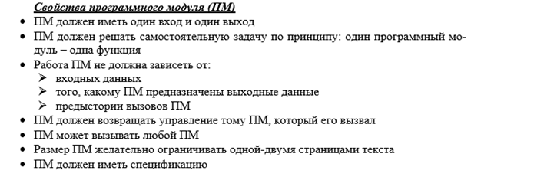

**Внешнее проектирование модулей**

